Nejúspěšnější dánský film všech dob, thriller SLOŽKA 64, vstupuje do českých kin
Již ve čtvrtek 24. ledna do českých kin vstoupí poslední thriller z populární dánské série Oddělení Q. Dvojice detektivů ze speciálního kriminálního týmu otevře svůj čtvrtý nevyřešený případ a bude hledat vraha tří mumifikovaných těl. Dánský megahit Složka 64, natočený podle stejnojmenného bestselleru Jussiho Adler-Olsena, uvidí diváci v desítkách kin po celé České republice. Thriller předchází pověst nejzdařilejšího filmu celé série Oddělení Q.
Čtvrtý odložený případ otevírá děsivou kapitolu dánských dějin
Ve Složce 64 se detektivové Carl Mørck a Asad opět dostávají ke starému odloženému případu. Vyšetřování odstartuje nález tří mumifikovaných těl za falešnou stěnou jednoho kodaňského bytu. Pátrání po tom, komu patří nebo je určena čtvrtá, prázdná židle u prostřeného stolu, zavádí vyšetřovatele o 40 let zpátky na dánský ostrov Sprogø do sanatoria pro převýchovu „hříšných“ dívek. Čím hlouběji se detektivové do temného případu noří, tím detailněji se před nimi obnažuje děsivý příběh utrpení a touhy po pomstě, která přetrvává desetiletí.
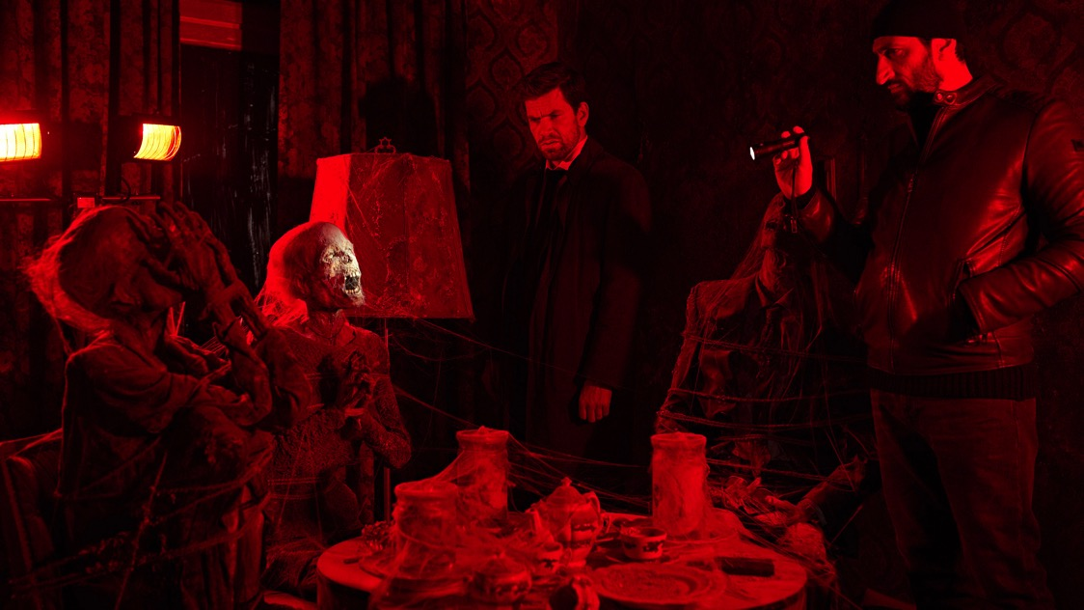
V hlavních rolích dánské herecké hvězdy Nikolaj Lie Kaas a Fares Fares
Volnou sérii filmů propojuje především ústřední dvojice detektivů Carla Mørcka a jeho asistenta Asada. I ve Složce 64 uvidíme v hlavních rolích dánské herecké hvězdy Nikolaje Lie Kaase a Farese Farese. Zejména Farese mohou čeští diváci znát také z řady hollywoodských filmů jako 30 minut po půlnoci, Dítě číslo 44 nebo Rogue One: Star Wars Story. Protože filmová série zůstane podle tvůrců oproti té knižní pouze čtyřdílná, zaměřili se scenáristé tentokrát více na obě hlavní postavy a vývoj jejich vztahu. „Oproti ostatním filmům je to tentokrát trochu víc buddy-movie,“ komentuje Fares Fares. „Příběh jejich přátelství se tu uzavírá,“ dodává Nikolaj Lie Kaas. „Musím říct, že mi ty filmy budou chybět. Carl, Asad, celé Oddělení Q. Ale hlavně spolupráce s Nikolajem, i když ve skutečnosti jsem v něm získal přítele na celý život,“ uzavírá Fares Fares.
Příběh inspirovaný skutečnými událostmi převýchovy „hříšných“ dívek
Vzhledem k tomu, že ostrov Sprogø je skutečný a podobné zařízení na resocializaci problémových dívek zde opravdu existovalo, natáčení částečně probíhalo přímo tam. „Bylo to strašné místo. Být tady zavřená a odtržená od všeho. Nemít možnost dostat se pryč. Byly na tom ostrově zavřené jako někde v Alcatrazu, to muselo být příšerné,“ komentuje návštěvu dnes již opuštěného sanatoria představitel hlavní role, herec Nikolaj Lie Kaas. „Podle mě je moc důležité, aby se tenhle příběh vyprávěl,“ dodává herečka Johanne Louise Schmidt, která ve filmu hraje asistentku Rose.
Podívejte se na video z návštěvy ostrova: https://youtu.be/L8CL5sGfJVg
Mezi lety 1923–1961 bylo na ostrově Sprogø internováno přes 500 žen. Ženy tu byly v průměru 7 let. Sprogø má 1,64 km². Velmi pochybnými metodami plnými násilí, psychického nátlaku, ale i lékařských zákroků zde byly socializovány tzv. problémové dívky.
Knižní předloha je českým i celosvětovým bestsellerem
První díl knižní série Oddělení Q spisovatele Jussiho Adler-Olsena (Žena v kleci) spatřil světlo světa v roce 2007 a dosud se dočkal šesti pokračování – Zabijáci (2008), Vzkaz v láhvi (2009), Složka 64 (2010), Marco (2012), Nesmírný (2014) a dosud poslední Selfies (2016). Přičemž Složka 64 bývá často kritiky i čtenáři označována za nejlepší knihu celé série. Knižní série získala řadu ocenění a stala se dánským i celosvětovým bestsellerem. Celosvětově se jí prodalo již více než 20 milionů výtisků.
V České republice vycházejí knihy Jussiho Adler-Olsena u nakladatelství Host a k dnešnímu dni se knih ze série Oddělení Q prodalo již bezmála 160 000 kusů. Všechny knihy je možné zakoupit v knihkupectvích a na e-shopu Kosmas.
Knihy ze série Oddělení Q vychází také jako audioknihy u vydavatelství OneHotBook (www.onehotbook.cz). Všech sedm dílů série, včetně Složky 64 a nejnovějších Selfies, působivě načtených Igorem Barešem, je právě v prodeji na CD nebo ke stažení ve formátu mp3.

Složka 64 | Journal 64

krimi, Dánsko 2018, 119 min

■ režie: Christoffer Boe
■ scénář: Nikolaj Arcel, Mikkel Nørgaard
■ kamera: Jacob Mølle
■ střih: Nico Leunen
■ hrají: Nikolaj Lie Kaas, Fares Fares, Søren Pilmark, Johanne Louise Schmidt a další...
■ distribuční premiéra ČR: 24. ledna 2019

■ více informací o filmu: www.aerofilms.cz/slozka-64
■ foto a další materiály: aero.capsa.cz (login a heslo na vyžádání)

Kontakt pro novináře:
Hana Chybíková, hana@aerofilms.cz, +420 776 170 028, www.aerofilms.cz
Fotografie v tiskové kvalitě a další materiály k filmu najdete na aero.capsa.cz (přístupové údaje na vyžádání).

